Problématique n°1 | / 30

Un défaut d’ouverture de la tête mobile (rentrée du vérin 0.30) est apparu. Le service maintenance est chargé de vérifier la ou les causes possibles de ce problème.
Cependant pour libérer la pulpe, il est nécessaire de rentrer la tête mobile.

On donne : DT 7/17, DT 8/17 et DT 13/17 à DT 15/17

Question 1.1 :
Donner la désignation complète et le rôle des composants suivants situés sur le circuit de commande/puissance du vérin 0.30.

Repère | Désignation | Rôle dans le circuit
0.16 | Distributeur 4/3 centre by pass ou tandem à commandes électriques et rappel par ressort en position médiane | Commander les mouvements de la tête mobile (pressage/retour)
0.27 | Accumulateur hydropneumatique | Piloter le retour du vérin en mode secours
0.29 | Double clapet anti retour piloté | Verrouillage du vérin hors énergie.
0.25 a | Réducteur de débit unidirectionnel | Régler la vitesse de retour de la tige du vérin 0.30
/ 8 points

Question 1.2 :
Sur le schéma ci-dessous, représenter les tuyauteries sous pression par des simples flèches orientées dans le sens d’écoulement et les retours par des doubles flèches dans le cas d’un fonctionnement normal du retour de la tête mobile (Simples flèches ; Doubles flèches ).
/ 6 points

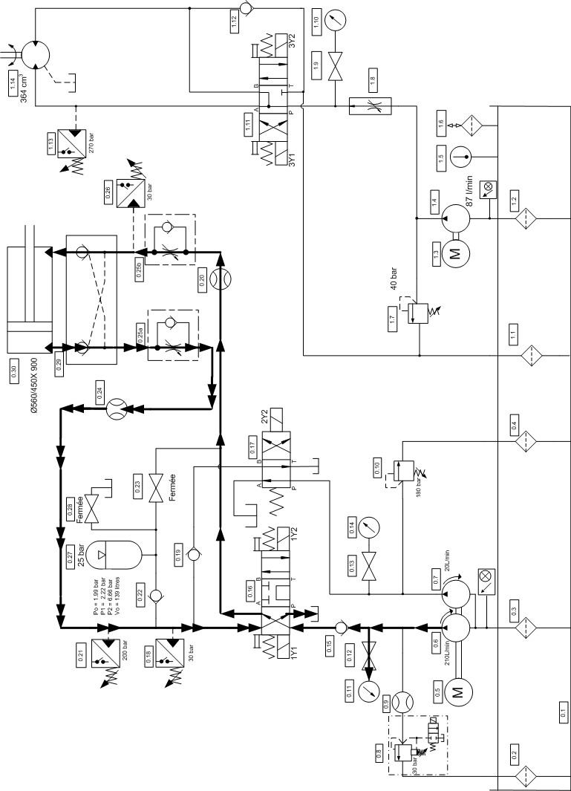
Remarque : Le distributeur 0.16 est représenté en position travail
Question 1.3 :
Pour libérer la pulpe des plateaux, on doit reculer la tête mobile. L’accumulateur a pour rôle d’alimenter le vérin en mode secours afin d’obtenir la rentrée de la tige. Le distributeur 0.16 est piloté manuellement en position flèches croisées. Afin d’obtenir cette action, préciser dans le tableau ci-dessous l’état des vannes (ouvertes ou fermées).

Vannes | Position normale | Position de secours pour rentrer le vérin 0.30  (à compléter)
0.28 | Fermée | Fermée
0.23 | Fermée | Ouverte
/ 2 points
Question 1.4 :
Sur le schéma de la page suivante, représenter les tuyauteries sous pression par des simples flèches orientées dans le sens d’écoulement et les retours par des doubles flèches dans le cas d’un fonctionnement de secours réalisé par l’accumulateur (repéré 0.27) pendant la rentrée du vérin. (Le distributeur 0.16 est piloté en flèches croisées).
- Simples flèches
- Doubles flèches
Question 1.5 :
La pulpe étant libérée après une utilisation en mode secours, le service maintenance a réalisé des mesures en fonctionnement normal et a ciblé le problème au niveau du composant 0.8. D’après vous en fonction des causes de pannes données dans le tableau, indiquer pour chaque cas les valeurs lues sur 0.9 et 0.11. Pour cette question on considérera 1Y1 = 1 et la tige du vérin 0.30 rentrée.

Causes possibles | Valeur lue sur 0.9 en l/min | Valeur lue sur 0.11 en bar
Ressort de réglage (7) cassé | 210 | 7
Tiroir principal (3) bloqué en position ouverte | 210 | 0
Bobine du distributeur rapporté hors service | 210 | 30
/ 6 points

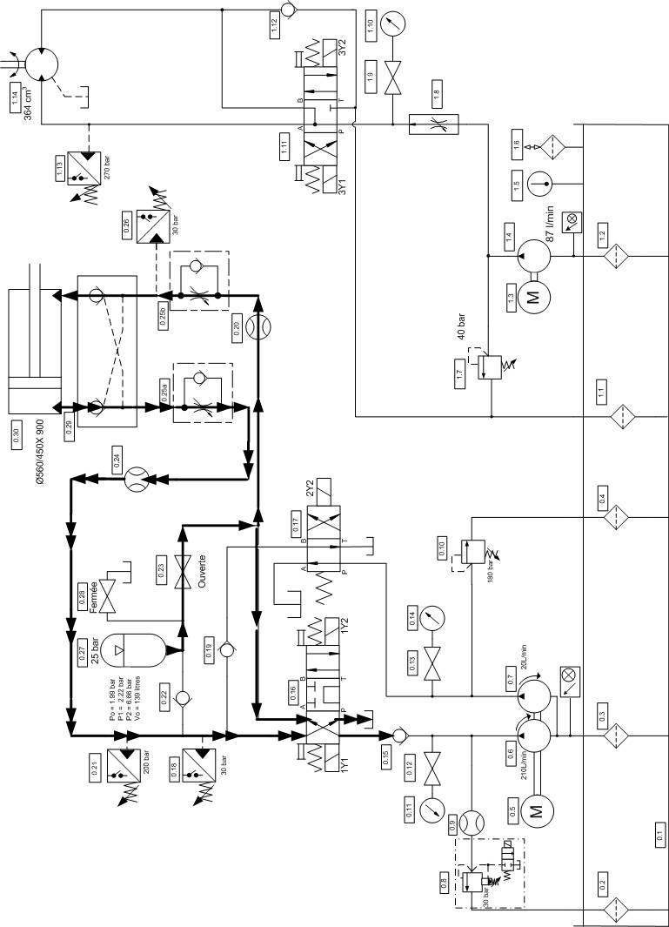
/ 6 points

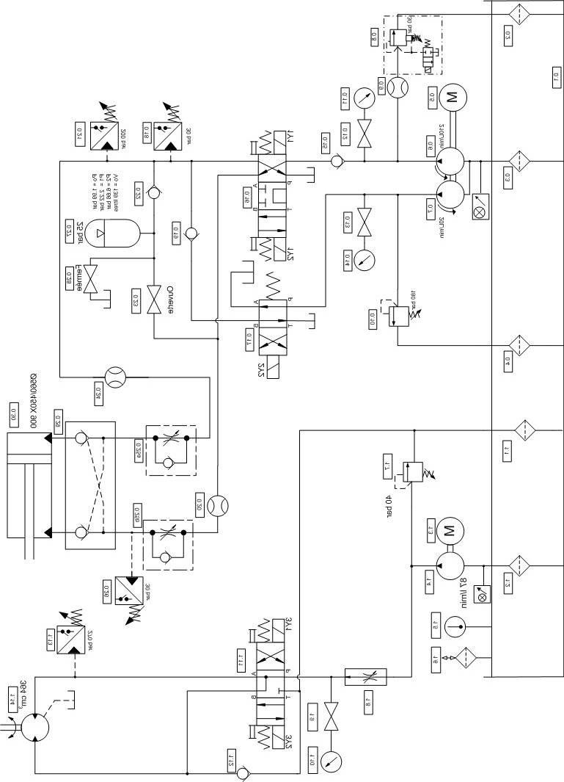
Remarque : Le distributeur 0.16 est représenté en position travail
Question 1.6 :
Le composant 0.8 démonté, on constate un grippage du tiroir principal. Le service maintenance décide donc de le remplacer.

Données techniques :

- Le débit de la pompe est de 210 l/min.
- Composant 0.8 : calibre 10.
- Un distributeur fermé sans courant est rapporté.
- Raccord fileté.
- Réglable par bouton rotatif avec graduation.
- Pression de réglage 30 bars.

Compléter la référence du composant à commander (cases vides).

Réf :
DB | W | 10 | A | G | 7 | - | 4X | / | 50 | X | * | * | G24 | N9 | * | * | * | * | *

/ 2 points

Problématique n°2 | / 15

Suite à un problème de corrosion de la tige du vérin 0.30, le service maintenance envisage le remplacement complet du composant. Afin de réduire le coût de remplacement, une étude mécanique a été réalisée permettant de définir un vérin de taille standard ayant pour dimensions
Ø 560/340 x 900.
Vous devez calculer les nouvelles valeurs des pressions$p_{0}$, $p_{1}$, $p_{2}$ et le volume $V_{0}$ nécessaire au fonctionnement de l’accumulateur, puis vérifier si l’accumulateur en place correspond toujours aux besoins du nouveau vérin.

On donne : DT 7/17 à DT 12/17

Question 2.1 :
A partir des dimensions du nouveau vérin hydraulique, calculer le volume (en litre) d’huile nécessaire à la rentrée complète de la tige (correspondant à $ΔV$ de l’accumulateur) : Détailler vos calculs.

S _{piston} = π x 56² / 4 = 2463 cm²
S _{tige} = π x 34² / 4 = 907 cm²
V _{rentrée} = (2463 – 907) x 90 = 140040 cm³ = 140 litres
/ 3 points

Question 2.2 :

Calculer la pression (en bar) nécessaire au retour de la tête mobile (rentrée de vérin) sachant que la force nécessaire est de 20 000 daN (correspond à la pression $p_{1}$ de l’accumulateur) :
Détailler vos calculs.

P1 = 20000 / (2463 – 907) = 12,8 bar
/ 3 points

Question 2.3 :
Sachant que $p_{0}=0,9× p_{1}$ et $p_{2}=3× p_{1}$, calculer les pressions $p_{0}$et $p_{2}$ (en bar). Détailler vos calculs.

$$p_{0}=0,9 × p_{1}=0,9× \text{12},8=\text{11},5 \text{bar}$$
$$p_{2}=3× p_{1}=3×\text{12},8=\text{38},4 \text{bar}$$
/ 2 points

Question 2.4 :
Calculer le volume $V_{0}$ de l’accumulateur (en litre). Détailler vos calculs.
On prendra$p_{0}=\text{12} \text{bar}$, $p_{1}=\text{13} \text{bar}$, $p_{2}=\text{39} \text{bar}$ et $ΔV=\text{140} \text{litres}$

V₀ = (ΔV x p₁ x p₂) / p₀ (p₂ – p₁)
V₀ = (140 x 13 x 39) / 12 (39 – 13) = 227,5 litres
/ 2 points

Question 2.5 :
Pour cette question, on considérera un volume $V_{0}$ nécessaire de 250 litres. La désignation de l’accumulateur actuellement installé est : EBV 150-20/90 01125 Po=2b PN40-DN200.

Indiquer si l’accumulateur en place peut toujours être utilisé. Justifier votre réponse.

L’accumulateur actuel ne correspond plus aux conditions d’utilisation, le volume $V_{0}$ n’étant plus adapté (trop petit).
Il convient donc de choisir un accumulateur d’une plus grande capacité.
/ 2 points

Question 2.6 :
Quelles seront les principales actions qui devront être réalisées, lors de la prochaine inspection périodique de l’accumulateur ? Vous indiquerez également la date butoir pour réaliser cette inspection en sachant que la mise en service à été faite le 15/05/2014.

INSPECTION PERIODIQUE
Points principaux à contrôler :
- Contrôle externe car huile minérale donc pas obligation de contrôle interne !
- Examen des documents d’accompagnement (dossier d’exploitation)
- Vérifications des accessoires de sécurité

- Date butoir de la prochaine inspection : 14/09/2017
/ 3 points

Problématique n°3 | / 15

Le service maintenance désire réduire les chocs créés au moment de la fermeture des filtres. En effet, le fait de conserver une vitesse constante tout au long du déplacement de ces éléments, crée un choc mécanique violent lorsque les filtres entrent en contact les uns avec les autres.

La solution retenue, est le remplacement du distributeur 4/3 bistable d’alimentation du moteur hydraulique (repéré 1.14), par un distributeur à commande proportionnelle. Il est demandé de déterminer les réglages du composant et sa référence. Pour cela il convient de déterminer les débits nécessaires aux différentes fréquences de rotation du moteur 1.14.

Données techniques :
- La pompe hydraulique a un débit de 87 l/min.
- Le pignon monté sur le moteur qui entraine la chaine sans fin a un diamètre de 20 cm
- La vitesse de déplacement maximum désirée est de 2 m/s
- La vitesse de déplacement "lente" est de 0.5 m/s

On donne : DT 7/17, DT 8/17 et DT 16/17 à DT 17/17

Question 3.1: :
Calculer la fréquence de rotation maximum $N_{\text{MAX}}$du moteur repéré 1.14 en $\text{tr}⋅{\text{min}}^{−1}$. Détailler vos calculs.

$$N(\text{tr}\text{/min})=\frac{\begin{matrix}\text{Vitesse} & \text{de} & \text{déplacement}(m/s)×\text{30}\end{matrix}}{π×\text{rayon}(m)}$$
$$N_{\text{MAX}}=\frac{2×\text{30}}{π×0,1}=\text{191} \text{tr}⋅{\text{min}}^{−1}$$
/ 2 points

Question 3.2: :
Calculer la fréquence de rotation lente $N_{\text{LENTE}}$du moteur en $\text{tr}⋅{\text{min}}^{−1}$: Détailler vos calculs.

$$N_{\text{LENTE}}=\frac{0,5×\text{30}}{π×0,1}=\text{47},\text{74} \text{tr}⋅{\text{min}}^{−1}$$
/ 2 points
On prendra pour les questions suivantes $N_{\text{MAX}}$= 195 $\text{tr}⋅{\text{min}}^{−1}$ et $N_{\text{LENTE}}$ = 50 $\text{tr}⋅{\text{min}}^{−1}$

Question 3.3: :
Calculer le débit $Q_{\text{MAX}}$ en l/min nécessaire pour obtenir la vitesse maximum. Détailler vos calculs.

$$Q_{\text{MAX}}=\text{Cyl}(\text{cm}3/{\text{tr}})×N_{\text{MAX}}=\text{364}×\text{195}=\text{70980} {\text{cm}}^{3}⋅{\text{min}}^{−1}=\text{71} l⋅{\text{min}}^{−1}$$
/ 2 points

Question 3.4 : :
Calculer le débit $Q_{\text{LENT}}$ en l/min nécessaire pour obtenir la vitesse lente. Détailler vos calculs.

$$Q_{\text{LENT}}=\text{Cyl}×N_{\text{LENTE}}=\text{364}×\text{50}=\text{18} \text{200} {\text{cm}}^{3}⋅{\text{min}}^{−1}=\text{18} l⋅{\text{min}}^{−1}$$
/ 2 points

Question 3.5: :
Inscrire les débits nécessaires sur le graphique des vitesses suivant : 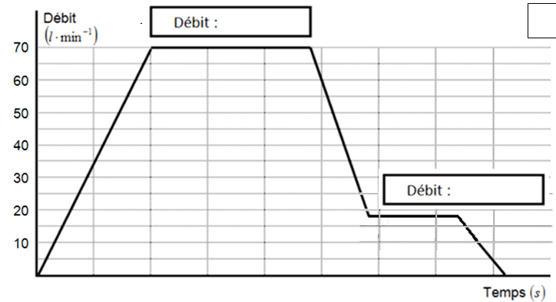
/ 1 point
70 l/min
18 l/min
18 l/min

Question 3.6 : :
Pour cette question ${\text{Qv}}_{\text{MAX}}$ et ${\text{Qv}}_{\text{LENT}}$ sont respectivement de 70 l/min et de 25 l/min.

A partir de la documentation technique des distributeurs et des données techniques concernant la pompe, déterminer les intensités de commande avec une Δp = 10 bar pour :

Obtenir la Vitesse Max : I ≈ 920 mA

Obtenir la Vitesse Lente : I ≈ 725 mA
/ 4 points

Question 3.7 : :
Déterminer la référence du distributeur à commande proportionnelle :

Données techniques :
- Commande électro-hydraulique
- Calibre 10
- 4/3 centre A et B vers P et T bouché
- Série 70
- Bobine à électroaimant proportionnel
- Tension d’alimentation de 24 Volts
Compléter la référence du composant à commander (cases vides).

Référence :
4 WRZ | 10 | W6 | 85 | - | 7X | / | 6E | G24 | XE | J | * | / | D3 | M

/ 2 points

